Página de inicio de sesión. Dependiendo si se inicia sesión como empleado o RRHH se tiene acceso a unas páginas u otras.

PARTE RRHH

* mantiene info de empresas,proyectos, trabajadores y calendarios de cada uno
* aprobar días libres y vacaciones(peticiones de trabajadores)
* solicitar informe sobre una empresa, proyecto o empleado sobre jornadas de trabajo(semanal, mensual, anual o periodo específico).

PARTE EMPLEADO

* introducir horas trabajadas en un proyecto/s el día anterior(jornada de 8 horas. Ej: 2 horas proyectoA, 5 horas proyectoB, 1 hora proyectoC).
* solicitar días libres, vacaciones, etc
* recibe mensajes de aprobación de vacaciones en Portal del Empleado
* solo trabajan en una empresa pero pueden estar asignados a uno o más proyectos

**informe:**

si solicito un informe de una empresa incluye todos los trabajadores, los proyectos

ej indra alvaro blanco trabajo el lunes 3h en el proyecto 500 y 6 h en el proyecto 400

**CLASES**

Personal (herencia) (nombre, apellidos, nif)

* RRHH
* Trabajadores

Proyecto

Empresa

////Jornada////

Calendario

Informe

tablas BASE DE DATOS:

* calendario:
* empresa: proyectos
* proyecto: id_empleado
* empleados:

**PÁGINAS WEB**

* **Inicio sesión (DNI/contraseña) \***
* Perfil usuario (posibilidad de cambiar datos)

Empleados

* **Formulario fichar \***
* Calendario
* **Formulario dia libre \***
* Notificaciones aprobación dias libres (página)

RRHH

* Aprobar solicitudes
* Consultas de datos (empresas, empleados) (a lo mejor hacer otra pagina para informe)
* **Formulario dar de alta a empresa/empleado (crea un nuevo usuario)** *
* **Formulario dar de baja a empresa/empleado**

Empresas: CIF, nombre, direccion, CP, poblacion, provincia, telefono, id(proyectos)

proyectos: id, CIF(empresa), tiempo, Descripcion

trabajadores:id, id(proyectos), dni, nombre, apellidos, correo, contraseña, teléfono

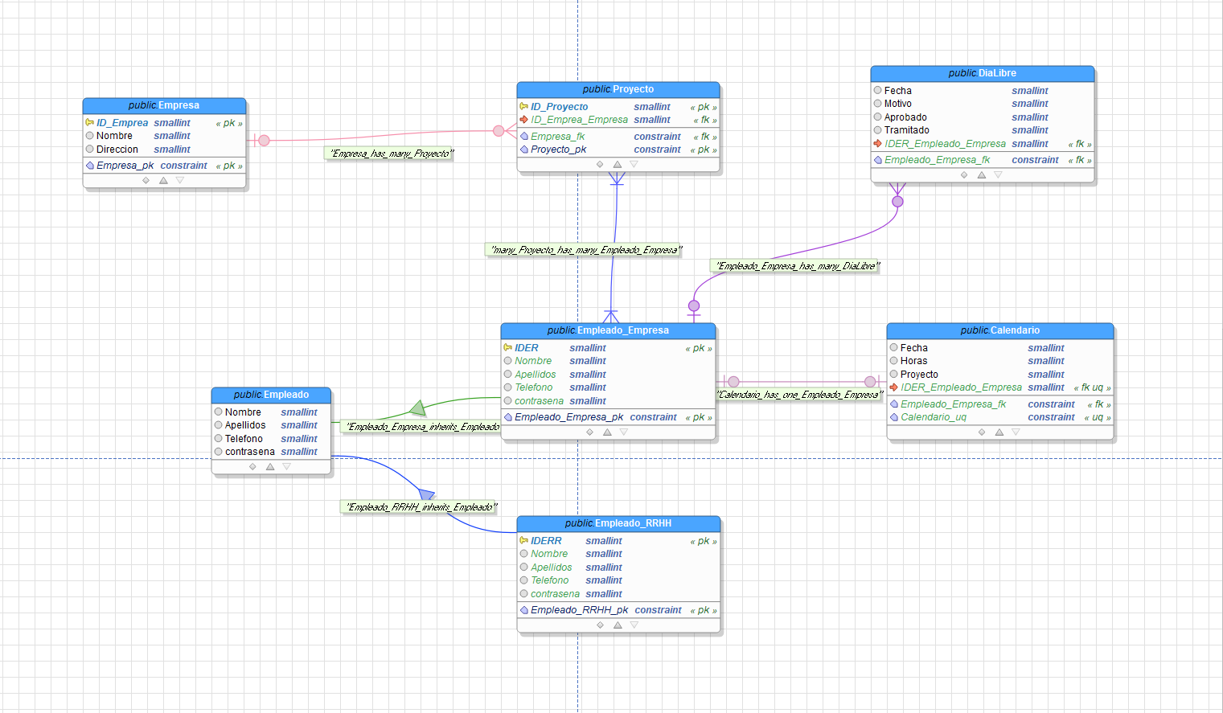

Utilizamos **Parcel** para la gestión de dependencias. Es necesario instalar Parcel ejecutando el siguiente comando npm install -g parcel-bundler. Para acceder a una página hacemos uso del comando ‘parcel’ seguido del nombre.html.

Dicho comando lanza un servidor el cual podemos acceder desde el navegador.



<https://parceljs.org/getting_started.html>

NOTA PARA LA MARINA DEL FUTURO: MIRAR GESTION DE DEPENDENCIAS CON NETBEANS (boton derecho build dependencies)

Parcel con Tomcat <https://edm00se.io/web/proxying-parcel/> (igual no hace falta)